 | Министерство науки и высшего образования Российской Федерации  Федеральное государственное автономное образовательное учреждение  высшего образования  «Московский государственный технический университет  имени Н.Э. Баумана  (национальный исследовательский университет)»  (МГТУ им. Н.Э. Баумана)

ФАКУЛЬТЕТ Инженерный бизнес и менеджмент

КАФЕДРА Промышленная логистика

ЛАБОРАТОРНАЯ РАБОТА №1

Выполнил студент ИБМ3-54Б Сергеева М.А.
(Группа, подпись, дата) (И.О.Фамилия)

Проверил
(Подпись, дата) (И.О.Фамилия)

2026 г.

ЦЕЛЬ РАБОТЫ
Знакомство с инструментами построения пользовательских интерфейсов web-сайтов: HTML и CSS. Реализация макета калькулятора и выполнение заданий для самостоятельной проработки.

ХОД РАБОТЫ

1. HTML-разметка калькулятора
В среде VS Code создан файл calculator.html. Разметка включает контейнер div, окно результата с идентификатором result и пять горизонтальных рядов кнопок. Каждой кнопке присвоен уникальный атрибут id (например, btn_digit_7, btn_op_plus), который понадобится для обращения к элементам из JavaScript в следующих работах.
Дополнительно в разметку добавлены блок с целью работы, сворачиваемый блок «Автор» (details), выпадающий список (select), кнопка смены темы, ссылка на GitHub и подпись внизу страницы.
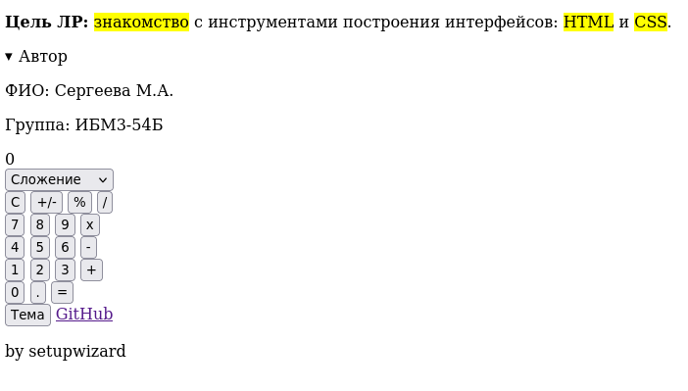
Рисунок 1 – Калькулятор без CSS

2. Подключение и написание CSS
Стили вынесены в отдельный файл style.css, который подключается в секции head тегом link с атрибутом rel="stylesheet". Для кнопок использован классовый селектор .my-btn, для вариантов кнопок – составные селекторы .my-btn.primary, .my-btn.secondary и .my-btn.execute, для окна вывода – класс .result. Состояния наведения и нажатия описаны псевдоклассами :hover и :active.
Цвета вынесены в CSS-переменные в блоке :root. Это позволило реализовать смену темы: кнопка переключает класс light у элемента body, а правило body.light переопределяет значения переменных.
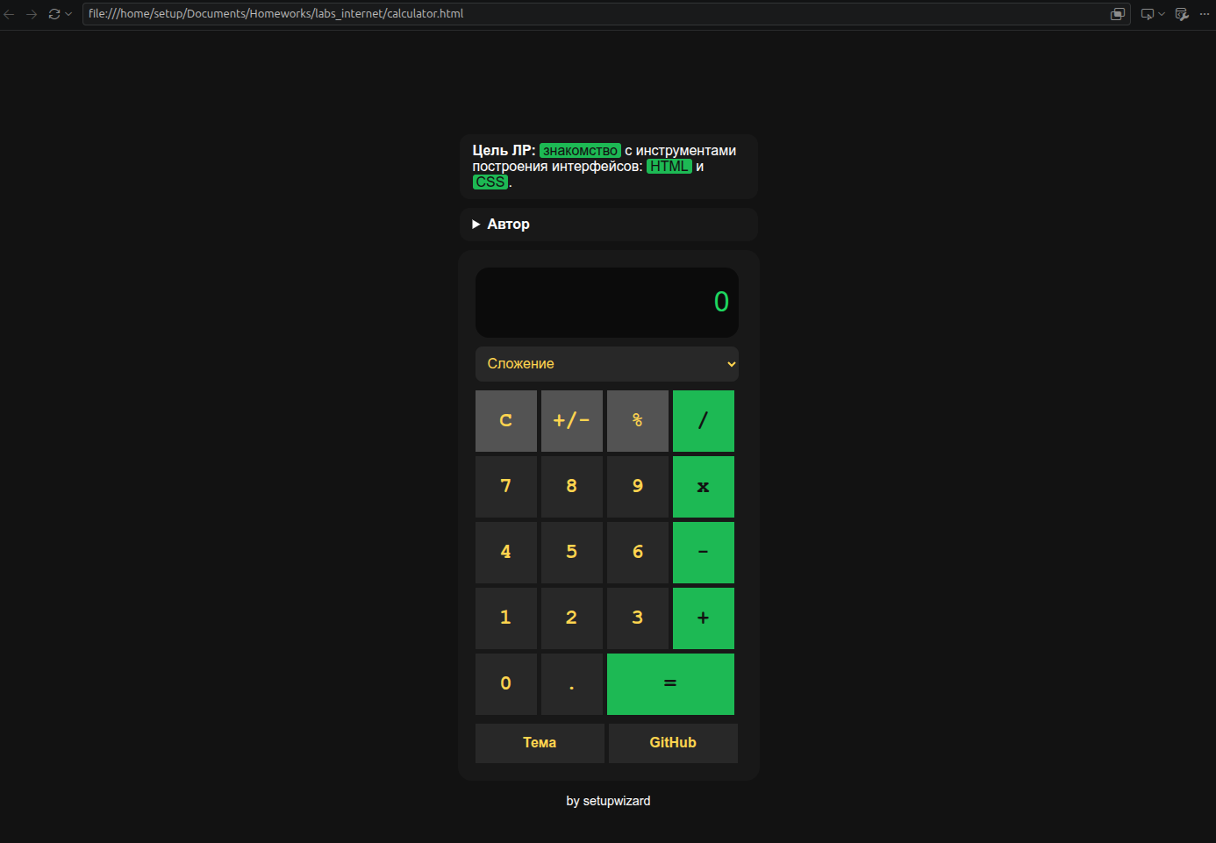
Рисунок 2 – Калькулятор со стилями (тёмная тема)
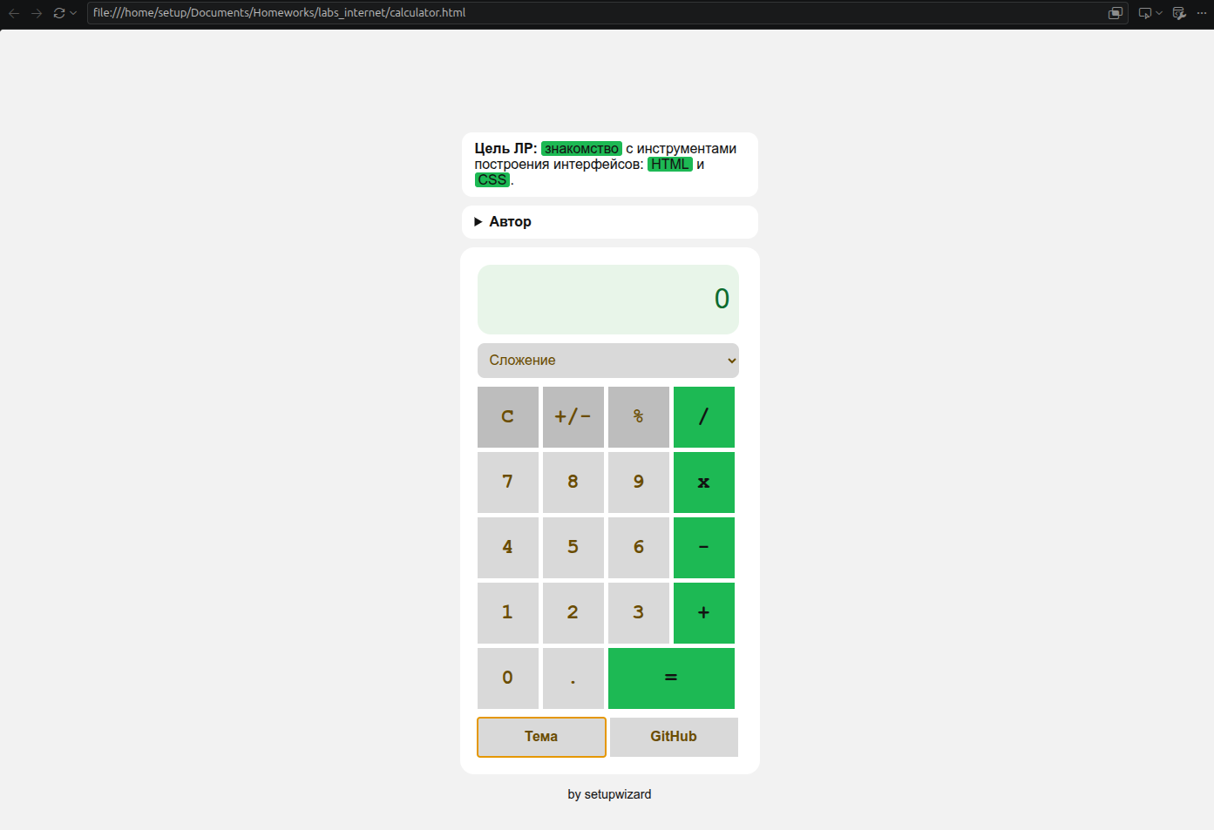
Рисунок 3 – Калькулятор со светлой темой

ВЫВОД
В ходе лабораторной работы были изучены основы языка разметки HTML (заголовки, абзацы, списки, ссылки, кнопки, контейнеры, элементы details и select) и каскадных таблиц стилей CSS (селекторы по тегу, идентификатору и классу, псевдоклассы, подключение внешнего файла стилей, CSS-переменные). Реализован макет калькулятора, а также выполнены 20 заданий по изменению его внешнего вида: смена палитры и темы, изменение формы и шрифтов элементов, центрирование, добавление фонового изображения и интерактивных элементов. Полученные навыки будут использованы в следующих работах при добавлении логики на JavaScript.

ПРИЛОЖЕНИЕ А. calculator.html
<!DOCTYPE html>
<html lang="ru">

<head>
<meta charset="UTF-8">
<title>Калькулятор</title>
<link rel="stylesheet" href="style.css">
</head>

<body>
<div class="page">

<!-- Задание 19: цель ЛР с подсветкой слов тегом <mark> -->
<p class="goal">
<b>Цель ЛР:</b> <mark>знакомство</mark> с инструментами построения
интерфейсов: <mark>HTML</mark> и <mark>CSS</mark>.
</p>

<!-- Задание 18: сворачивающиеся подробности -->
<details class="author">
<summary>Автор</summary>
<p>ФИО: Сергеева М.А.</p>
<p>Группа: ИБМ3-54Б</p>
</details>

<div class="calc">

<!-- экран калькулятора -->
<div id="result" class="result">
0
</div>

<!-- Задание 17: поле с выпадающим списком -->
<select class="my-select" id="op_select">
<option>Сложение</option>
<option>Вычитание</option>
<option>Умножение</option>
<option>Деление</option>
</select>

<!-- кнопки калькулятора -->
<div>
<div class="row">
<button id="btn_op_clear" class="my-btn secondary">C</button>
<button id="btn_op_sign" class="my-btn secondary">+/-</button>
<button id="btn_op_percent" class="my-btn secondary">%</button>
<button id="btn_op_div" class="my-btn primary">/</button>
</div>

<div class="row">
<button id="btn_digit_7" class="my-btn">7</button>
<button id="btn_digit_8" class="my-btn">8</button>
<button id="btn_digit_9" class="my-btn">9</button>
<button id="btn_op_mult" class="my-btn primary">x</button>
</div>

<div class="row">
<button id="btn_digit_4" class="my-btn">4</button>
<button id="btn_digit_5" class="my-btn">5</button>
<button id="btn_digit_6" class="my-btn">6</button>
<button id="btn_op_minus" class="my-btn primary">-</button>
</div>

<div class="row">
<button id="btn_digit_1" class="my-btn">1</button>
<button id="btn_digit_2" class="my-btn">2</button>
<button id="btn_digit_3" class="my-btn">3</button>
<button id="btn_op_plus" class="my-btn primary">+</button>
</div>

<div class="row">
<button id="btn_digit_0" class="my-btn">0</button>
<button id="btn_digit_dot" class="my-btn">.</button>
<button id="btn_op_equal" class="my-btn primary execute">=</button>
</div>
</div>

<!-- Задания 12 и 16: смена темы и ссылка на GitHub -->
<div class="row tools">
<button class="my-btn tool"
onclick="document.body.classList.toggle('light')">Тема</button>
<a class="my-btn tool link" href="https://github.com/Setupwizard1"
target="_blank">GitHub</a>
</div>
</div>

<!-- Задание 9: надпись внизу -->
<p class="footer">by setupwizard</p>
</div>
</body>

</html>

ПРИЛОЖЕНИЕ Б. style.css
/* ===== Цвета (Задания 1, 2, 4, 8, 12, 14, 20) ===== */
/* Стилистика в духе Spotify: тёмный фон и зелёный акцент (Задание 20) */
:root {
--bg: #121212; /* 2: тёмный фон (ночная тема) */
--panel: #181818;
--text: #ffffff;
--btn: #282828;
--btn-text: #ffd54f; /* 14: цвет шрифта кнопок */
--primary: #1db954; /* 1: новая палитра вместо оранжево-серой */
--primary-text: #121212;
--secondary: #535353;
--hover: #7c4dff; /* 8: цвет при наведении */
--result-bg: #0b0b0b;
--result-text: #1ed760; /* 4: цвет вывода результата */
}

/* 12: светлая тема, включается кнопкой "Тема" */
body.light {
--bg: #f2f2f2;
--panel: #ffffff;
--text: #121212;
--btn: #d9d9d9;
--btn-text: #6a4c00;
--secondary: #bdbdbd;
--result-bg: #e8f5e9;
--result-text: #0b6b2e;
}

/* ===== Страница ===== */
body {
margin: 0;
min-height: 100vh;
display: flex; /* 10: выравнивание по центру */
justify-content: center;
align-items: center;
background-color: var(--bg);
background-image: url("bg.jpg"); /* 15: фоновое изображение (файл bg.jpg рядом) */
background-size: cover;
background-position: center;
background-blend-mode: overlay; /* смешивание картинки с цветом темы */
color: var(--text);
font-family: "Segoe UI", "Helvetica Neue", Arial, sans-serif;
}

.page {
display: flex;
flex-direction: column;
align-items: center;
padding: 20px 0;
}

.calc {
padding: 20px;
background: var(--panel);
border-radius: 16px;
}

.row {
display: flex;
}

/* ===== Кнопки ===== */
.my-btn {
margin-right: 5px;
margin-top: 5px;
width: 70px;
height: 70px;
border-radius: 0; /* 3: квадратные кнопки */
border: none;
background: var(--btn);
color: var(--btn-text);
font-size: 1.5rem;
font-family: "Courier New", Courier, monospace; /* 6: шрифт цифр */
font-weight: 700; /* 7: более толстый шрифт */
cursor: pointer;
user-select: none;
}

.my-btn:hover {
background: var(--hover); /* 8 */
color: #ffffff;
}

.my-btn:active {
filter: brightness(130%);
}

.my-btn.primary {
background: var(--primary);
color: var(--primary-text);
}

.my-btn.primary:hover {
background: var(--hover);
color: #ffffff;
}

.my-btn.secondary {
background: var(--secondary);
}

.my-btn.secondary:hover {
background: var(--hover);
}

.my-btn.execute {
width: 145px; /* кнопка "=" шире остальных */
border-radius: 0;
}

/* ===== Окно вывода ===== */
.result {
box-sizing: border-box;
width: 300px; /* 11: увеличенное окно */
height: 80px;
margin-bottom: 10px;
padding-right: 10px;
display: flex;
align-items: center;
justify-content: flex-end;
background: var(--result-bg);
color: var(--result-text); /* 4 */
border-radius: 15px; /* 5: скруглённые края */
font-size: 2rem;
font-weight: 300; /* 13: более тонкий шрифт */
font-family: "Segoe UI", "Helvetica Neue", Arial, sans-serif;
text-align: right;
}

/* ===== Выпадающий список (17) ===== */
.my-select {
box-sizing: border-box;
width: 300px;
height: 40px;
margin-bottom: 5px;
padding: 0 10px;
border: none;
border-radius: 8px;
background: var(--btn);
color: var(--btn-text);
font-size: 1rem;
}

/* ===== Нижняя панель: тема и GitHub (12, 16) ===== */
.tools {
margin-top: 5px;
}

.my-btn.tool {
width: 147px;
height: 45px;
margin-right: 5px;
font-size: 1rem;
font-family: inherit;
background: var(--btn);
}

.my-btn.link {
display: flex;
justify-content: center;
align-items: center;
text-decoration: none;
box-sizing: border-box;
}

/* ===== Текстовые блоки (9, 18, 19) ===== */
.goal,
.author {
width: 340px;
margin: 0 0 10px;
padding: 10px 15px;
box-sizing: border-box;
background: var(--panel);
border-radius: 12px;
}

.goal mark { /* 19: подсветка слов */
background: var(--primary);
color: var(--primary-text);
padding: 0 4px;
border-radius: 3px;
}

.author summary {
cursor: pointer;
font-weight: 700;
}

.author p {
margin: 6px 0 0;
}

.footer {
margin-top: 15px;
font-size: 0.9rem;
}

